T.C.
ATATÜRK ÜNİVERSİTESİ
TOPLUMSAL DUYARLILIK PROJELERİ UYGULAMA VE ARAŞTIRMA MERKEZİ

“DEZAVANTAJLI VE GÖÇMEN ÖĞRENCİLERE EĞİTİM SETİ PROJESİ”
Proje Kodu: 605E2AD75C4C3
SONUÇ RAPORU

Proje Yürütücüsü:
Dr. Öğr. Üyesi Kadir DELİGÖZ
İktisadi ve İdari Bilimler Fakültesi

Eylül, 2021
ERZURUM
İçindekiler
ÖNSÖZ 2
ÖZET 3
MATERYAL VE YÖNTEM 4
Araştırmanın Türü 4
Araştırmanın Yapıldığı Yer ve Zaman 4
Projenin Uygulanışı 4
PROJE UYGULAMASINA AİT GÖRSELLER 5
SONUÇLAR 7

ÖNSÖZ
Bir ülkenin gelişmişlik düzeyine etki eden faktörlerin başında ülke içerisinde yer alan bireylere sağlanan eşit imkânlar yatmaktadır. Ülkedeki her bireyin eşit imkânlara eşit şartlarda erişimi bu konuda önem arz etmektedir. Bu hususta eğitim-öğretim gören öğrencilerimizin girecekleri sınavlara eşit şartlarda hazırlanması büyük önem taşımaktadır. Eğitim her öğrencinin temel hakkı olmakla birlikte iyi bir eğitimin temel noktalarından birisi kitaptır.
Bu çerçevede Toplumsal Duyarlılık Merkezi tarafından desteklenen projemizde Erzurum ilimizin Yakutiye ilçesinde bulunan ve daha çok dezavantajlı veya göçmen öğrencilerin bulunduğu Gazi Orta Okulu ve Gazi İmam Hatip Orta Okulunda okuyan bu öğrencilere eğitim seti verilerek öğrencilerimize girecekleri sınavlarda başarılı olmalarına katkı sağlamak amaçlamaktadır. Proje ile toplumsal eşitlik kapsamında öğrencilerimize eğitim seti verilerek öğrencilerin sınavlara başarılı bir şekilde hazırlanması planlanmaktadır. Dezavantajlı veya göçmen öğrencilere destek olunması hedeflenmektedir.

ÖZET
Kitap, eğitimin güçlenmesi ve başarılı olmak için temel şartların başında gelmektedir. Öğrencilerin önlerinde birçok sınav bulunmaktadır. Bu sınavlarda başarılı olmanın temel şartı çok çalışmaktır. Öğrencilerin bu çalışmalarına destek olmak için gerekli materyallerinin olması gerekmektedir. Bu çerçevede Toplumsal Duyarlılık Merkezi tarafından desteklenen projemizde Erzurum ilimizin Yakutiye ilçesinde bulunan ve daha çok dezavantajlı veya göçmen öğrencilerin bulunduğu Gazi Orta Okulu ve Gazi İmam Hatip Orta Okulunda okuyan bu öğrencilere eğitim seti verilerek öğrencilerimize girecekleri sınavlarda başarılı olmalarına katkı sağlamak amaçlamaktadır. Proje ile toplumsal eşitlik kapsamında öğrencilerimize eğitim seti verilerek öğrencilerin sınavlara başarılı bir şekilde hazırlanması planlanmaktadır. Dezavantajlı veya göçmen öğrencilere destek olunması hedeflenmektedir.
Proje Erzurum ili Yakutiye ilçesi Gazi Orta Okulu ve Gazi İmam Hatip Orta Okulu’nda gerçekleştirilmiştir. Proje ile Gazi Orta Okulu ve Gazi İmam Hatip Orta Okulunda eğitim-öğretim gören dezavantajlı veya göçmen öğrencilere eğitim seti verilmiştir. Proje fikri her öğrencinin sınavlara eşit şartlarda girmesi gerektiği ve bu hususta dezavantajlı veya göçmen öğrencilere destek olunması adına ortaya çıkmıştır. Proje ile Gazi Orta Okulu ve Gazi İmam Hatip Orta Okulunda eğitim-öğretim gören dezavantajlı veya göçmen öğrencilere eğitim seti verilmiştir.
Bu proje Atatürk Üniversitesi Toplumsal Duyarlılık Projeleri tarafından desteklenmiştir.

Anahtar Kelimeler: Dezavantajlı, Göçmen, Eğitim Seti

MATERYAL VE YÖNTEM

Araştırmanın Türü
Bu çalışma bir Toplumsal Duyarlılık Projesi’dir.

Araştırmanın Yapıldığı Yer ve Zaman
Proje 10.09.2021 tarihinde Gazi Orta Okulu ve Gazi İmam Hatip Orta Okulu’nda gerçekleştirilmiştir.

Projenin Uygulanışı
Bir ülkenin gelişmişlik düzeyine etki eden faktörlerin başında ülke içerisinde yer alan bireylere sağlanan eşit imkânlar yatmaktadır. Ülkedeki her bireyin eşit imkânlara eşit şartlarda erişimi bu konuda önem arz etmektedir. Bu hususta eğitim-öğretim gören öğrencilerimizin girecekleri sınavlara eşit şartlarda hazırlanması büyük önem taşımaktadır. Eğitim her öğrencinin temel hakkı olmakla birlikte iyi bir eğitimin temel noktalarından birisi kitaptır.
Bu çerçevede Toplumsal Duyarlılık Merkezi tarafından desteklenen projemizde Erzurum ilimizin Yakutiye ilçesinde bulunan ve daha çok dezavantajlı veya göçmen öğrencilerin bulunduğu Gazi Orta Okulu ve Gazi İmam Hatip Orta Okulunda okuyan bu öğrencilere eğitim seti verilerek öğrencilerimize girecekleri sınavlarda başarılı olmalarına katkı sağlamak amaçlamaktadır. Proje ile toplumsal eşitlik kapsamında öğrencilerimize eğitim seti verilerek öğrencilerin sınavlara başarılı bir şekilde hazırlanması planlanmaktadır. Dezavantajlı veya göçmen öğrencilere destek olunması hedeflenmektedir.
Proje Erzurum ili Yakutiye ilçesi Gazi Orta Okulu ve Gazi İmam Hatip Orta Okulu’nda gerçekleştirilmiştir. Gazi Orta Okulu ve Gazi İmam Hatip Orta Okulu’nda projenin gerçekleştiği zamanda toplam 148 öğrenci bulunmaktadır. Öğrencilerin 63’ü yabancı uyrukludur. Bu öğrencilerin ülkemizde eğitim görmek için geçici kimlik belgeleri bulunmaktadır. Bu göçmen öğrencilerin büyük bir çoğunluğu Afganistan asıllı olmakla birlikte Suriye, Irak, İran, Rusya ve Özbekistan uyruklu öğrenciler bulunmaktadır. Dezavantajlı öğrencilere bakıldığında ise Türk vatandaşı olan öğrencilerin anne-babalarının yaklaşık ¼’ü ceza infaz kurumlarında bulunmaktadır. Suç ve suça yatkınlığı nedeniyle birkaç öğrencimizde eğitim tedbiri alarak mahkeme tarafından her ay düzenli olarak rapor sunulmaktadır. Bu çerçevede proje ile Gazi Orta Okulu ve Gazi İmam Hatip Orta Okulunda eğitim-öğretim gören dezavantajlı veya göçmen öğrencilere eğitim seti verilmiştir. Proje fikri her öğrencinin sınavlara eşit şartlarda girmesi gerektiği ve bu hususta dezavantajlı veya göçmen öğrencilere destek olunması adına ortaya çıkmıştır. Proje ile Gazi Orta Okulu ve Gazi İmam Hatip Orta Okulunda eğitim-öğretim gören dezavantajlı veya göçmen öğrencilere eğitim seti verilmiştir.

PROJE UYGULAMASINA AİT GÖRSELLER
Dezavantajlı ve Göçmen Öğrenciler ile Okul Önünde
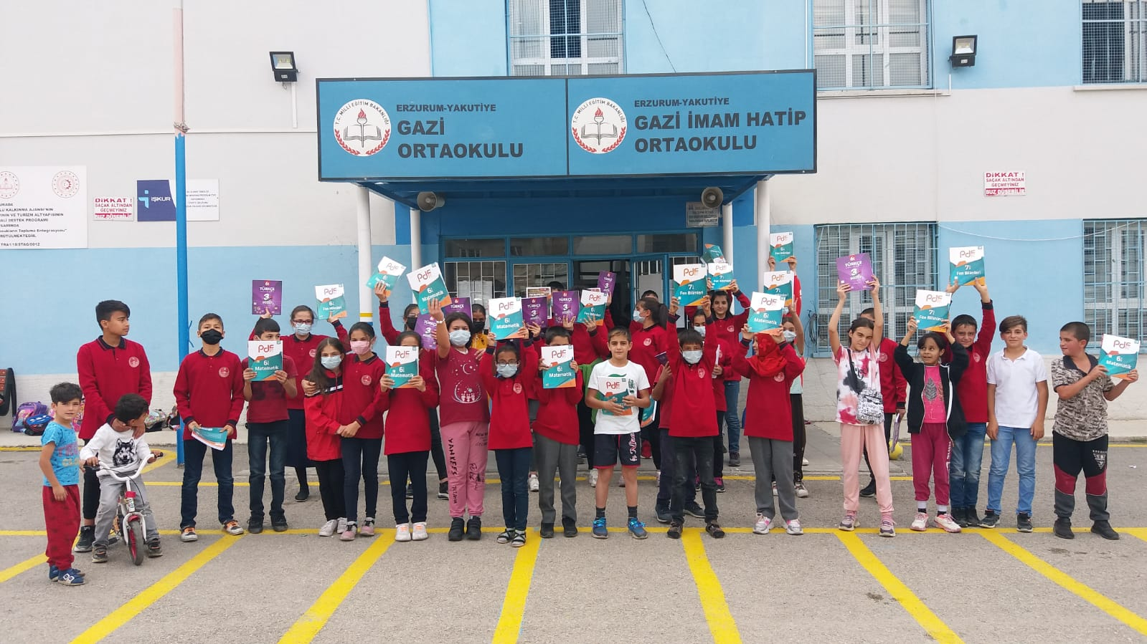

Dezavantajlı ve Göçmen Öğrencilere Eğitim Seti Dağıtımı
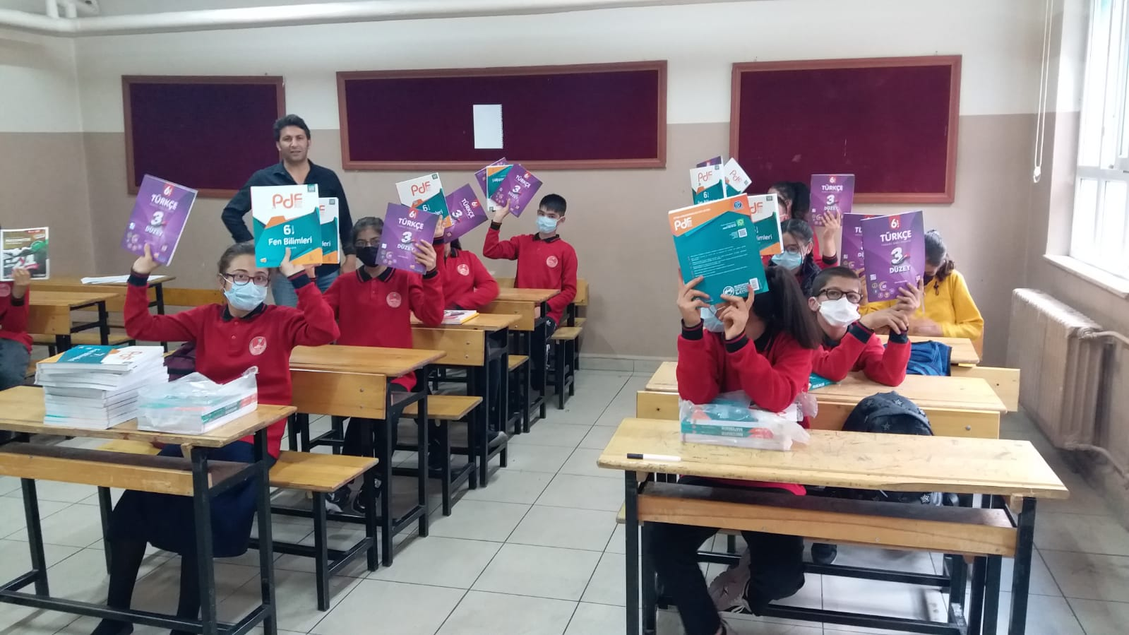

SONUÇLAR
Proje Erzurum ili Yakutiye ilçesi Gazi Orta Okulu ve Gazi İmam Hatip Orta Okulu’nda gerçekleştirilmiştir. Gazi Orta Okulu ve Gazi İmam Hatip Orta Okulu’nda projenin gerçekleştiği zamanda toplam 148 öğrenci bulunmaktadır. Öğrencilerin 63’ü yabancı uyrukludur. Bu öğrencilerin ülkemizde eğitim görmek için geçici kimlik belgeleri bulunmaktadır. Bu göçmen öğrencilerin büyük bir çoğunluğu Afganistan asıllı olmakla birlikte Suriye, Irak, İran, Rusya ve Özbekistan uyruklu öğrenciler bulunmaktadır. Dezavantajlı öğrencilere bakıldığında ise Türk vatandaşı olan öğrencilerin anne-babalarının yaklaşık ¼’ü ceza infaz kurumlarında bulunmaktadır. Suç ve suça yatkınlığı nedeniyle birkaç öğrencimizde eğitim tedbiri alarak mahkeme tarafından her ay düzenli olarak rapor sunulmaktadır. Bu çerçevede proje ile Gazi Orta Okulu ve Gazi İmam Hatip Orta Okulunda eğitim-öğretim gören dezavantajlı veya göçmen öğrencilere eğitim seti verilmiştir. Proje fikri her öğrencinin sınavlara eşit şartlarda girmesi gerektiği ve bu hususta dezavantajlı veya göçmen öğrencilere destek olunması adına ortaya çıkmıştır. Proje ile Gazi Orta Okulu ve Gazi İmam Hatip Orta Okulunda eğitim-öğretim gören dezavantajlı veya göçmen öğrencilere eğitim seti verilmiştir.
Projemizi destekleyerek Yakutiye ilçemizde bulunan Gazi Orta Okulu ve Gazi İmam Hatip Orta Okulu’nda eğitim-öğretim gören dezavantajlı ve göçmen öğrencilere eğitim seti katkısından dolayı Atatürk Üniversitesi Toplumsal Duyarlılık Projeleri Uygulama ve Merkezi’ne teşekkür ederim.

